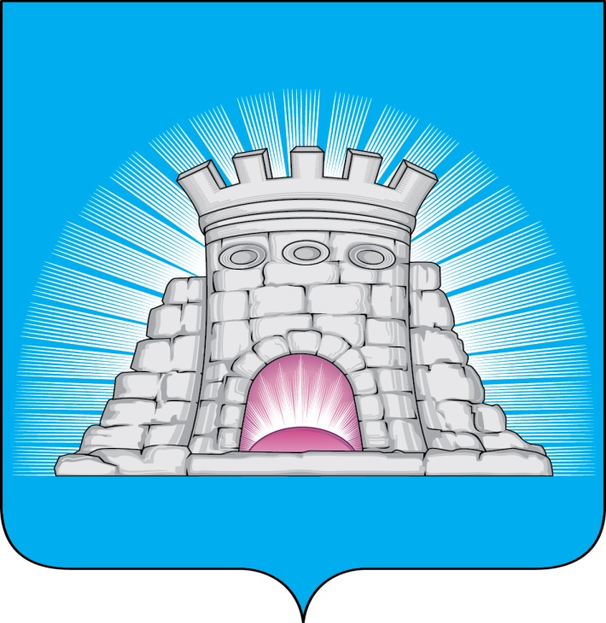

**ГЛАВА**

**ГОРОДСКОГО ОКРУГА ЗАРАЙСК**

**МОСКОВСКОЙ ОБЛАСТИ**

П О С Т А Н О В Л Е Н И Е

10.07.2024 № 1122/7

г.Зарайск

О внесении изменений в муниципальную программу

городского округа Зарайск Московской области

«Жилище», утверждённую постановлением главы

городского округа Зарайск Московской области

от 09.12.2022 № 2218/12

В соответствии Порядком разработки, реализации и оценки эффективности муниципальных программ городского округа Зарайск Московской области, утверждённым постановлением главы городского округа Зарайск Московской области от 07.11.2022 № 1991/11 (в редакции от 28.02.2024 № 359/2),

П О С Т А Н О В Л Я Ю:

1. Внести в муниципальную программу городского округа Зарайск Московской области «Жилище» на срок 2023-2033 годы, утверждённую постановлением главы городского округа Зарайск от 09.12.2022 № 2218/12 (далее-Программа), следующие изменения:

- Раздел 1. «Паспорт муниципальной программы городского округа Зарайск Московской области «Жилище» на 2023-2033 годы» изложить в новой редакции (прилагается);

- Раздел 8. Подпрограмма 2 «Обеспечение жильем молодых семей» изложить в новой редакции (прилагается);

- Раздел 9. Подпрограмма 3 «Обеспечение жильем детей-сирот и детей, оставшихся без попечения родителей, лиц из числа детей-сирот и детей, оставшихся без попечения родителей» изложить в новой редакции (прилагается);

- Раздел 10. Подпрограмма 4 «Социальная ипотека» изложить в новой редакции (прилагается).

013853

2. Службе по взаимодействию со СМИ администрации городского округа Зарайск Московской области опубликовать настоящее постановление на официальном сайте администрации городского округа Зарайск Московской области в информационно-телекоммуникационной сети «Интернет».

Глава городского округа Зарайск В.А. Петрущенко

Верно:

Начальник службы делопроизводства Л.Б. Ивлева

10.07.2024

Разослано: в дело, Шолохову А.В., Гулькиной Р.Д., ФУ, ОЭиИ, ОАиГ, КУИ,

юридический отдел, СВ со СМИ, КСП, прокуратуре.

66-2-57-20